PRESSEMITTEILUNG

Mitsubishi Electric: neues Trainingsprogramm für Klima- und Lüftungstechnik vorgestellt

- Ein Fokus liegt auf der Bundesförderung für effiziente Gebäude (BEG)
- Erfolgstrainings für die tägliche Arbeit auf der Baustelle und im Büro
- Digitale Angebote bilden optimale Ergänzung

Ratingen, 21. September 2021 – Sein brandneues Schulungsprogramm „Wissenstraining 2021–2022“ für die Klima- und Lüftungstechnik präsentiert Mitsubishi Electric. Das umfangreiche Angebot an Onlinetrainings und Präsenzveranstaltungen wurde weiter ausgebaut und bietet noch mehr Wissen rund um die Trendthemen der Branche. Ein besonderer Fokus liegt dieses Jahr auf der Bundesförderung für effiziente Gebäude (BEG), die Anfang 2021 in Kraft getreten ist. Nahezu alle Klimalösungen des Ratinger Unternehmens sind förderfähig. In Onlinetrainings wird hierzu das erforderliche Fachwissen vermittelt, wie Fachpartner und ihre Kunden erfolgreich davon profitieren können.
„Mit unseren umfassenden Trainingsangeboten teilen wir unser breites Fachwissen mit allen Partnern in der Branche, um mit ihnen aus Wissen Lösungen zu machen“, beschreibt Dror Peled, General Manager Marketing bei Mitsubishi Electric, Living Environment Systems. „Die Marke Mitsubishi Electric LES steht für technische Kompetenz und intelligente Produkte, um zusammen mit unseren Partnern im Fachhandwerk, bei Fachplanern und Architekten den gemeinsamen Erfolg zu gestalten,“ so Peled.
Basis des neuen Schulungsprogramms sind Techniktrainings zu den unterschiedlichen Produkten und Technologien des Herstellers. Die übersichtliche Struktur in Grundlagen-, Aufbau-, Experten- und Planungsseminare vermitteln Fachwissen in verständlicher und anschaulicher Form. Ein besonderes Merkmal ist die Praxisnähe der Techniktrainings. Die Trainings bieten neben den produkttechnischen Informationen und Besonderheiten auch weiterführende Fakten für das Tagesgeschäft. Seminare wie „City Multi VRF – Klimakonzepte für große Gebäude“ oder „Kaltwasserlösungen für Komfort- und Prozessanwendungen“ stehen beispielhaft für die Vielfalt und Ausrichtung des umfangreichen Angebots.
Einen weiteren Schwerpunkt bilden neben den Techniktrainings die Erfolgstrainings für die tägliche Arbeit im Büro und auf der Baustelle, die durchweg von externen Referenten durchgeführt werden. Die spannenden Trainingseinheiten wie beispielsweise „Vom Servicetechniker zum Baustellenleiter“ oder „Chefsache Stress – Gelassenheit lernen“ sind Intensivtrainings für Firmeninhaber sowie Führungskräfte und vermitteln, wie man in typischen Stresssituationen Kräfte schont, welche Strategien und Verhaltensweisen zu mehr Gelassenheit und innerer Stabilität und damit zu mehr Geschäftserfolg führen.
Darüber hinaus werden auch wieder Erfolgstrainings zu juristischen Grundlagen des Vertragsrechts für Handwerksunternehmen in wichtigen Bereichen wie VOB und BGB angeboten, um sich persönliche und methodische Kompetenzen anzueignen oder weiter auszubauen. Als besonderes Angebot sind im neuen Trainingsprogramm beispielsweise Veranstaltungen zum sicheren Umgang mit dem Maintenance-Tool enthalten. In diesem Spezialtraining werden erfahrene Mitarbeiter im Auslesen und Visualisieren umfangreicher Anlagen- und Systembetriebsdaten mit dem Mitsubishi Electric Maintenance-Tool geschult. Damit lassen sich Inbetriebnahmen, Wartungen und Services an Anlagen von Mitsubishi Electric wesentlich effizienter, sicherer und nachhaltiger durchführen.
Digitale Angebote bilden die optimale Ergänzung für das Schulungsprogramm und liefern geballtes Wissen ganz bequem auf den Bildschirm. Eine von vielen Ergänzungen für diese Saison sind beispielsweise die Onlineauffrischungskurse der Hygieneschulung nach VDI 6022, Kat. A + B. Diese sind durch das Erscheinen der neuen VDI-Auflagen erforderlich, da alle Zertifikate, die vor 2018 erworben wurden, seit Juli 2021 ihre Gültigkeit verloren haben.
Aktuell werden die Trainings bundesweit an zwölf Standorten durchgeführt. Detaillierte Informationen zu diesen und allen weiteren Trainingsangeboten können unter der Webadresse http://www.mitsubishi-les.com/unternehmen/schulungen.html abgerufen werden. Weitere Informationen und die aktuelle Broschüre sind erhältlich bei Mitsubishi Electric Europe B.V., Schulungsabteilung, Mitsubishi-Electric-Platz 1, 40882 Ratingen, Tel.: 0 21 02 - 4 86 - 1808, E-Mail: les-training@meg.mee.com.
Über Mitsubishi Electric

Mit 100 Jahren Erfahrung in der Bereitstellung zuverlässiger und qualitativ hochwertiger Produkte ist Mitsubishi Electric ein weltweit anerkannter Marktführer in der Herstellung, dem Marketing und dem Vertrieb von elektrischen und elektronischen Geräten für die Informationsverarbeitung und Kommunikation, Weltraumentwicklung und Satellitenkommunikation, Unterhaltungselektronik, Industrietechnologie, Energie, Mobilitäts- und Gebäudetechnologie sowie Heiz-, Kälte- und Klimatechnologie. In Anlehnung an „Changes for the Better“ ist Mitsubishi Electric bestrebt, ein weltweit führendes, grünes Unternehmen zu sein, das die Gesellschaft mit Technologie bereichert. Mit rund 146.500 Mitarbeitern erzielte das Unternehmen zum Ende des Geschäftsjahres am 31.03.2021 einen konsolidierten Umsatz von 37,8 Milliarden US-Dollar*. In über 30 Ländern sind Vertriebsbüros, Forschungsunternehmen und Entwicklungszentren sowie Fertigungsstätten zu finden. Seit 1978 ist Mitsubishi Electric in Deutschland als Niederlassung der Mitsubishi Electric Europe vertreten. Mitsubishi Electric Europe ist eine hundertprozentige Tochter der Mitsubishi Electric Corporation in Tokio.

* Umrechnungskurs 111 Yen = 1 US-Dollar, Stand 31.03.2021 (Quelle: Tokioter Devisenbörse)

Weitere Informationen finden Sie unter

http://www.MitsubishiElectric.de
http://global.mitsubishielectric.com

---------------------------------------------------------------------------------------------------------------------
Kontakt

Schellhorn Public Relations GmbH Telefon: 0 23 64 - 10 81 99
Martin Schellhorn Mobil: 01 77 - 3 22 58 02
Blombrink 1 Fax: 0 23 64 - 28 77
45721 Haltern am See E-Mail: martin.schellhorn@schellhorn-pr.de

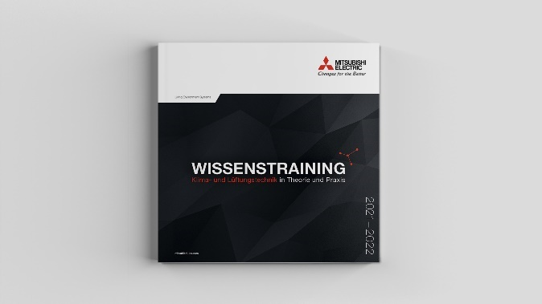
Unter dem Titel „Wissenstraining – Klima- und Lüftungstechnik in Theorie und Praxis - 2021–2022“ stellt Mitsubishi Electric jetzt sein neues Trainingsprogramm vor.

Abbildungen: Mitsubishi Electric
Datum: 21.09.2021

